**Получение МАХ-фазного покрытия Cr2AlC методом магнетронного распыления**

***Чубиева Е.С., Джумаев П.С.*, *Кореневский Е.Л., Омер А.***

*Студент, 2 курс магистратуры*

*Национальный исследовательский ядерный университет «МИФИ», ИЯФиТ, кафедра «Физические проблемы материаловедения», Москва, Россия*

*E-mail:echubieva07@mail.ru*

МАХ-фазы (Mn+1AXn) представляют собой гексагональные карбиды и нитриды ранних переходных металлов слоистых соединений, где “M” соответствует переходному металлу, “A” - элементу группы A, “X”- углерод или азот. Кроме того, n (обычно со значением 1-3) обозначает тип фазы. Эта уникальная кристаллическая структура сочетает свойства керамических и металлических материалов [1]. МАХ-фазы обладают стойкость к окислению и коррозии, что перспективно для использования в качестве защитного покрытия на поверхности твэл в ядерной энергетики.

В ходе работы в качестве элементов для формирования МАХ-фазного покрытия были выбраны Cr, Al и C, поскольку MAX-фазы на их основе характеризуются высокой коррозионной стойкостью [2].

Покрытие наносилось методом магнетронного распыления на установке ИЛУР-03 с использованием трех отдельных мишеней (Cr - Al - C) в среде ионизированного рабочего газа — аргона. Морфологию поверхности и элементный состав покрытий исследовали при помощи растрового электронного микроскопа Zeiss EVO 50 XVP (Германия).

Были выбраны оптимальные условия для напыления стехиометрического состава Cr2AlС. В таблице 1 представлены параметры напыления Cr-Al-C. Процесс напыления длился 2 часа, чтобы толщина покрытия составила порядка 7 мкм.

Таблица 1. Режим напыления Cr - Al - C

|  |  |  |  |  |  |  |  |  |  |
| --- | --- | --- | --- | --- | --- | --- | --- | --- | --- |
| Элемент | Режим | W, Bт | U, B | I, A | f, кГц | tимп, мс | Uсм, B | р, Па | tнап, ч |
| Cr | HIPIMS | 480 | 620 | 0,77 | 2,5 | 40 | 100 | 0,12 | 2 |
| C | 300 | 755 | 0,39 |
| Al | 600 | 693 | 0,86 |

Для синтезирования МАХ-фазы проводился отжиг при температуре 700 °С в течение 1 ч.

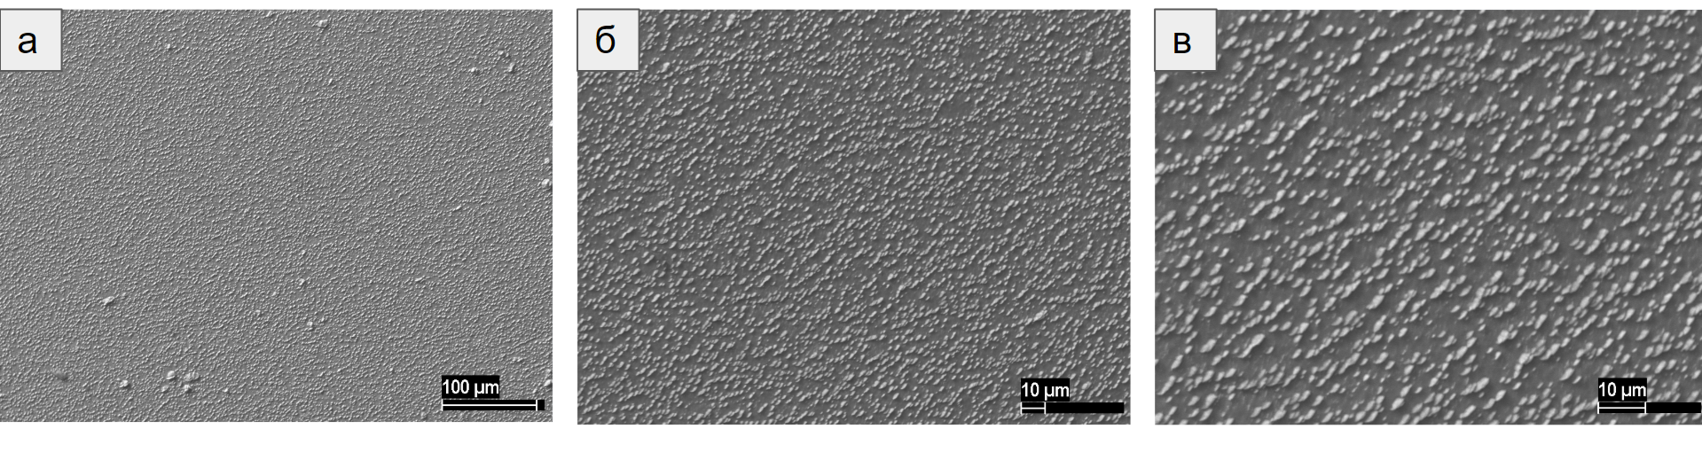

Рис.1. СЭМ-изображение покрытия Сr-Al-С после отжига

Элементный состав поверхности после отжига составил: Cr — 57±3 ат.%, Al — 21±1 ат.%, C — 21±2 ат.%.

Таким образом, в результате магнетронного распыления и последующего отжига была синтезирована MAX-фаза Cr - Al - C c соотношением элементов: 2-1-1.

**Литература**

1. Barsoum M.W. MAX Phases: Properties of Machinable Ternary Carbides and Nitrides. // Wiley VCH. 2013. 421 p.

2. Gonzalez-Julian J. Processing of MAX phases: From synthesis to applications // Ceram Soc. 2021. Vol. 104. P. 659–690.